目录
1. 目的 2
2. 适用范围 2
3. 术语 2
4. 职责 3
5. 程序 4
5.1 Avon系统查询项目 5
5.1.1 Jobsplit与AW 5
5.1.2 项目移交 6
5.1.3 Lastenheft协调及制定 6
5.1.4 项目信息管理 7
5.2 试验资源与计划管理 7
5.2.1试验矩阵汇总与确认 7
5.2.2 生产质量保证的技术支持 8
6. 更改记录 8
7. 标准文件 8

目的
该文件描述/规定约束系统领域奥迪项目K认可评价的方式和流程，用以明确约束系统工程师的主要职责，明确在日常工作中需要参照的标准和流程，以及认可过程需要提供的必要交付物。其目的是为了规避合规风险，并确保认可文档正确存留。该文件展示约束系统奥迪项目认可过程中的主要工作，负责工程师和所有相关工程师的工作不仅局限于此文件描述的工作内容。

适用范围
该流程适用于所有奥迪项目约束熊领域的K认可及更改（AE）。

术语
TEBS(Technische Entwicklung - Body Safety) – 技术开发 车身开发部 车辆安全科；
EKS – VW 车辆安全部门
EK5 – Audi 车辆安全部门
T-RHSV- TEBS 约束系统工程师
TEBS-P-Ing. (ProjektIngenieur) – 车辆安全科项目工程师
TEBS-V-Ing.(VersuchIngenieur) – 车辆安全科试验工程师
EKS/EK5- P-Ing. – 德方VW和Audi项目工程师
EKS/EK5-V-Ing.(VersuchIngenieur)- 德方VW和Audi试验工程师
FOP (father of part)– 零部件之父，零部件设计工程师
VT(Versuchstraeger)-试验车
Stellungnehmerlisete 负责人（反馈人）清单
BTV（Bauteile Verantwortlicher）零部件负责人（专业负责工程师）
Schnittstellendokument 信息确认交互文档
OE-4 Leiter 奥迪专业组长（组织机构层级为4）
AE(Aenderungserlaubnis)-更改许可
Stellungnahme 信息反馈

职责
TEBS-P-Ing负责TEBS范围的整车认可推荐工作，所需约束系统认可的信息及反馈有T-RHSV负责。EK5-P/V-ing 以及FOP负责提供认可相关零件的技术更改细节信息及零件认可批次的准确定义。
AUDI方面，奥迪BTV负责发布Sellungnehmerliste，用于指定双方负责不同项目的负责人。奥迪OE4 Leiter 负责发布信息确认交互文档，每一个项目的交互文档仅需发布一次。奥迪的BTV负责帮助解决TEBS同事在评价更改点的过程中澄清技术难点以及推动相关流程。
基本文件发布以及反馈方式及负责内容如下图展示：
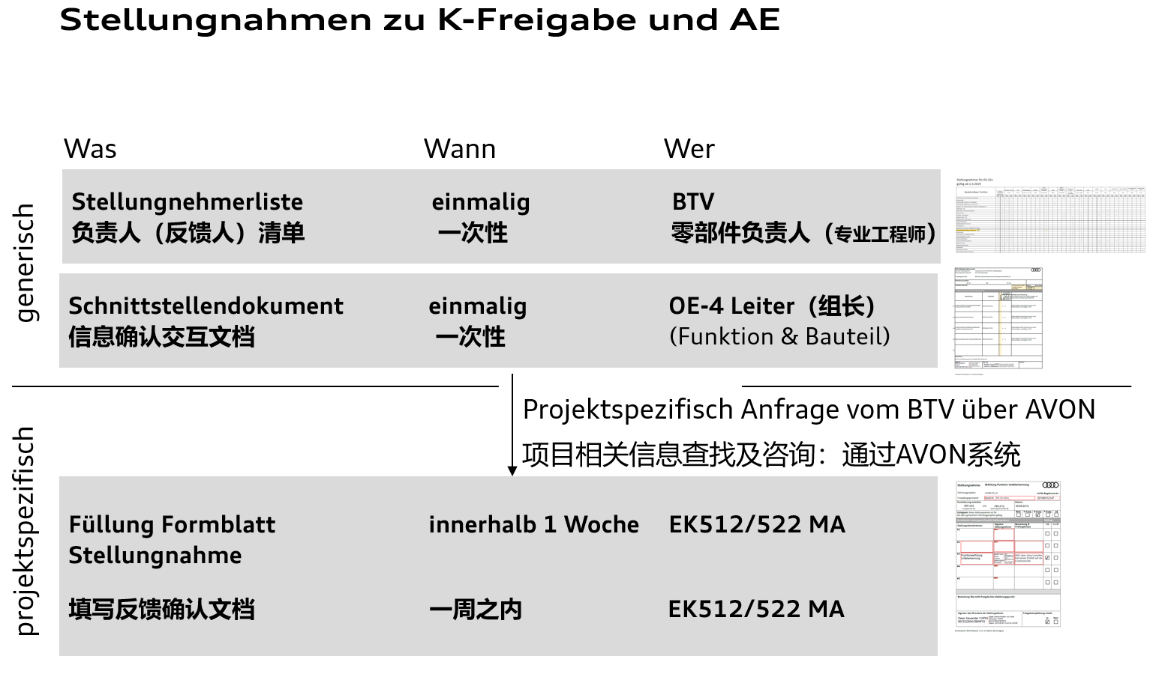

程序
前言：后续所述流程将仅关注针对Stellungnahme文档相关的评估以及发布推荐性反馈意见的流程，将依据WWW（Who when where）模型来描述各个阶段由谁来负责的不同工作内容。其基本流程如下图所示：
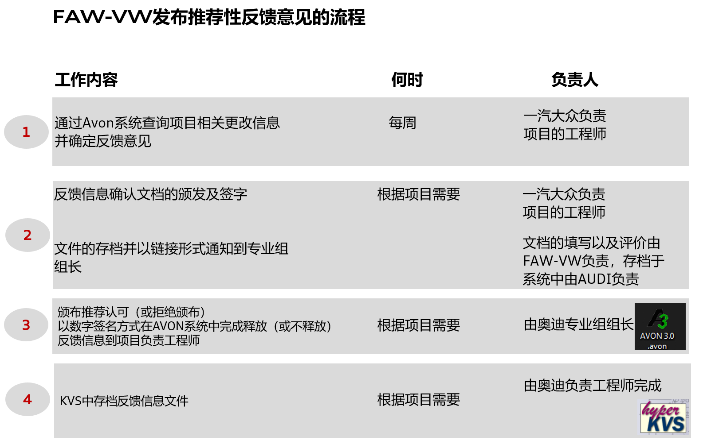

5.1 Avon系统查询更改信息
T-RHSV负责接收I/EK5方面提出的AE以及K认可推荐反馈的需求，并确认相关项目的AVON权限是否完整，如可能，在申请的AE及K认可项目较多时，应汇总更改项目清单（类似于MP Liste），用以追踪更改以及认可状态。
T-RHSV在初步梳理更改信息及涉及工作范围后，应同时相关相应更改领域工程师进行评估。同时通知TEBS-P-Ing，此项目即将进行RHS范围内的认可推荐评价工作。
在遇到AVON系统中提供信息不准确或者相应领域的工程师无法准确判断更改内容的情况下，T-RHSV或对应领域负责的工程师应通知I/EK5相关同事

5.2 反馈信息（认可推荐）文档的颁发以及签字

更改记录

标准文件
